- Quelle sera la position finale du chat si on lui applique les déplacements suivants :
Fiche supplémentaire
Série 2

 | A | B | C | D | E | F

1

2

3
4 |  | 

5

6

  - En langage absolu : Droite – Droite – Haut – Gauche – Haut – Gauche
B2
  - En langage absolu : Bas – Droite – Droite – Droite – Bas – Droite
E6
  - En langage relatif : Avancer – Avancer – Tourner à gauche de 90° – Avancer – Avancer –Tourner à droite de 90° – Avancer
E2
  - En langage relatif : Tourner à droite de 90° – Avancer – Tourner à gauche de 90° – Avancer – Avancer – Avancer – Tourner à gauche de 90° – Avancer
.E4
- Donne la liste d’instructions pour que le chat rejoigne le ballon sans toucher les dinosaures :
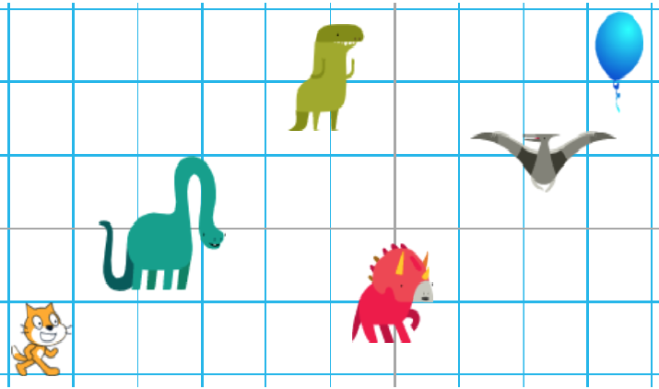

Fiche supplémentaire
Série 2

  - En langage absolu :
Droite – Droite – Droite – Droite – Haut - Haut - Droite – Droite – Haut - Haut - Droite – Droite – Droite.
  - En langage relatif :
Avancer – Avancer – Avancer – Avancer – Tourner à gauche de 90° - Avancer – Avancer – Tourner à droite de 90° - Avancer – Avancer – Tourner à gauche de 90° - Avancer – Avancer – Tourner à droite de 90° - Avancer – Avancer – Avancer
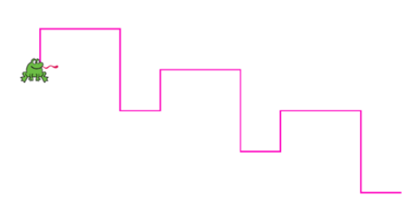
- En utilisant les instructions Haut, Bas, Gauche et Droite, donne la séquence permettant à la grenouille d’aller au bout des chemins suivants :
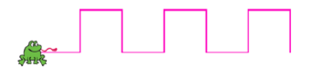

Droite – Haut -Droite – bas (3 fois)

Haut - Droite – Droite – Bas – Bas – Droite (3 fois)
…

- Une grenouille
  - En utilisant les instructions Avancer, Tourner à gauche de 90° et Tourner à droite de 90° donner la séquence permettant à la grenouille d’aller de la position 1 à la position 2 :
Position 1  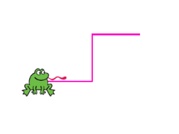 | Position 2  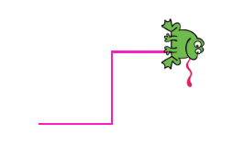 | Instructions :  Avancer - Tourner à gauche de 90°  Avancer - Tourner à droite de 90°  Avancer - Tourner à droite de 90°
  - Combien de fois faut-il répéter les instructions précédentes pour obtenir le motif suivant ?
Il faut les répéter 4 fois.

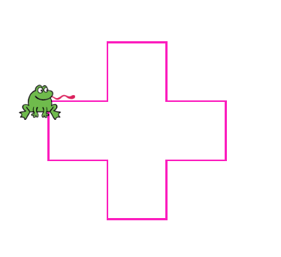
Fiche supplémentaire
Série 2

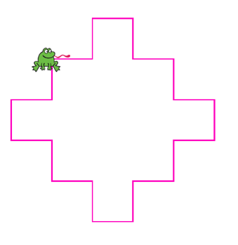
  - Donner les instructions pour obtenir le motif suivant (on peut utiliser l’instruction « Répéter ….. fois ») :
Avancer - Tourner à gauche de 90°- Avancer - Tourner à droite de 90° -Avancer - Tourner à droite de 90° -Avancer - Tourner à gauche de 90°- Avancer - Tourner à droite de 90° - Répéter 4 fois.

Série 2
Fiche supplémentaire
- Pour aller plus loin 1 : Scratch

Scratch est un langage qui permet de faire exécuter des instructions par un ordinateur. Tu le trouveras ici : https://scratch.mit.edu/projects/editor/?tutorial=getStarted

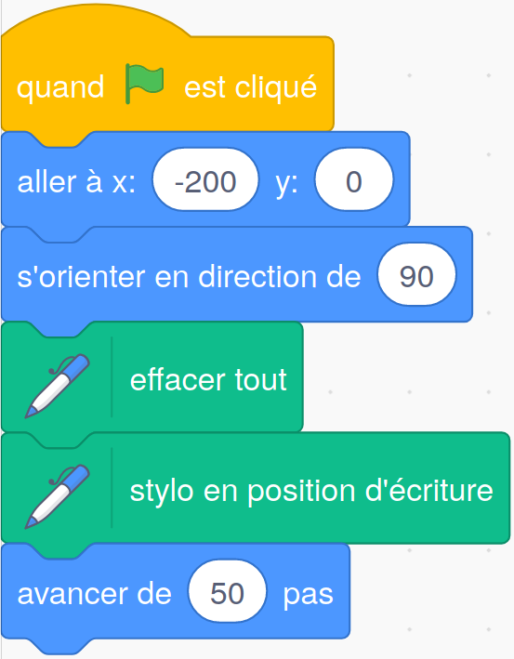
Voici le début d’un programme et le tracé correspondant : Programme :

Et voici le résultat :
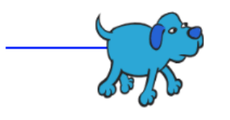

Compléter ce programme pour que le chien dessine un carré. On utilisera, autant de fois que nécessaire :

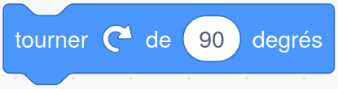, 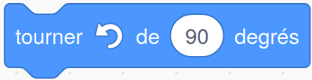, 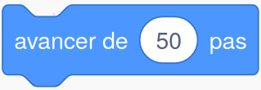.

- Pour aller plus loin 2 : Scratch

Voici un programme sous Scratch :

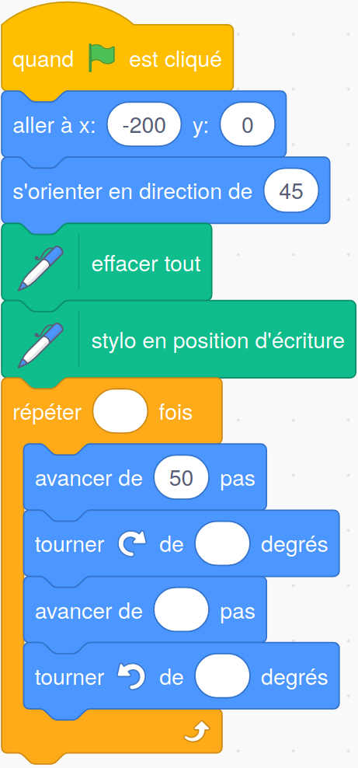
90°
90°
50
4
Fiche supplémentaire
Série 2

Compléter les blancs afin d’obtenir le tracé suivant :
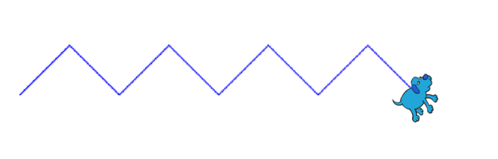

- Relier chaque programme à la figure qu’il est censé tracer.

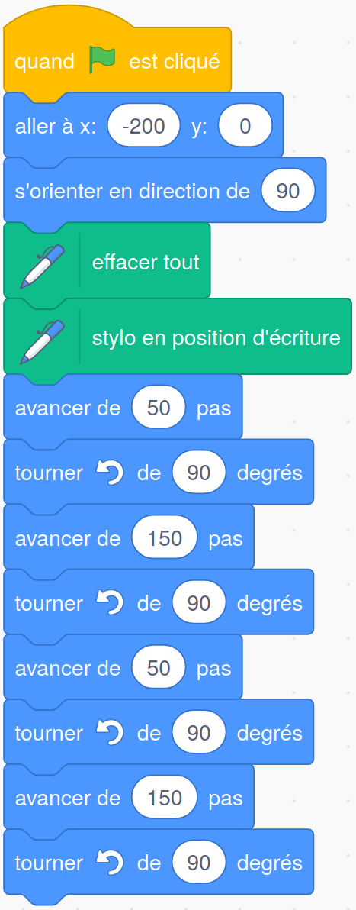
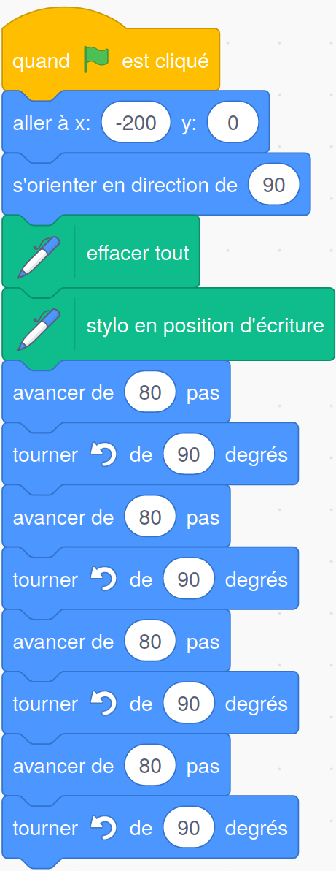
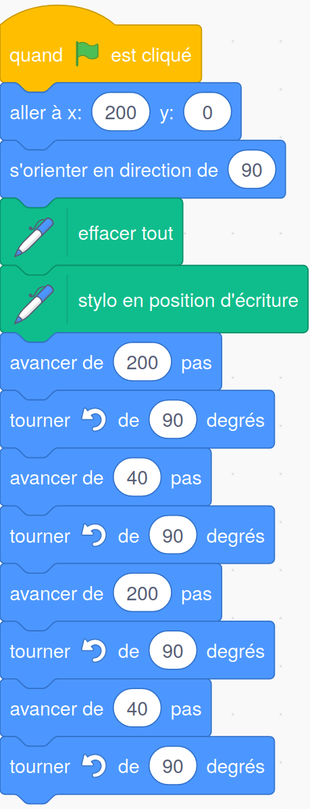
• • •

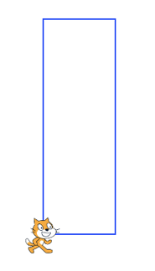
• • •
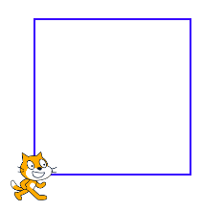
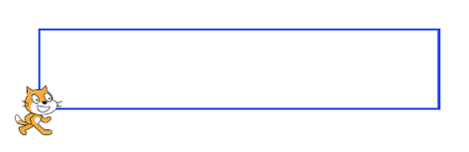

- Relier chaque programme à la figure qu’il est censé tracer.


  

  
